Mockups:

Pantalla inicio.

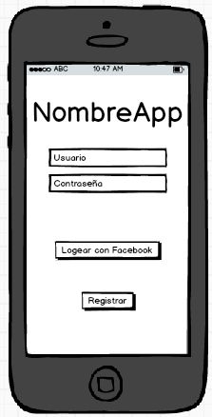

Pantalla para registrar nuevo usuario.

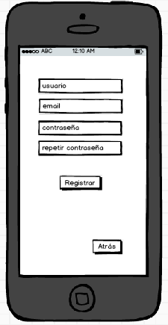

Menú principal: En esta pantalla aparecen dos opciones, visitar su perfil, donde puede editar sus datos personales y los anuncios, así como agregar nuevos o eliminar; por otro lado, buscar, donde podrá ver los anuncios publicados.

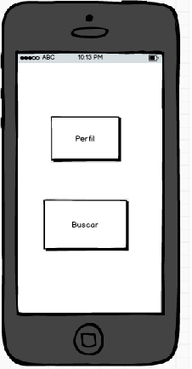

Pantalla perfil: Información personal del usuario. Además tiene la opción de editar, agregar o quitar sus anuncios.

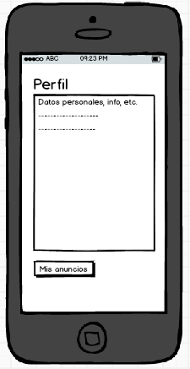

Pantalla “Mis anuncios”: En esta podrá el usuario podrá visualizar sus anuncios propios, editarlos, borrarlos, o agregar nuevos anuncios, además puede compartirlos en facebook.

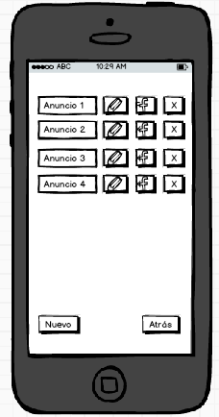

Pantalla “Agregar anuncio”: En esta el usuario podrá publicar un nuevo anuncio, agregando una o dos imágenes de este, además de información referente al anuncio y él mismo.

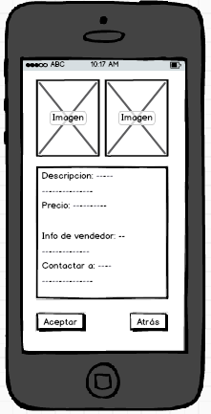

Pantalla “Buscar”: En esta el usuario podrá visualizar los anuncios publicados, y buscar ya sea por palabras clave o filtros.

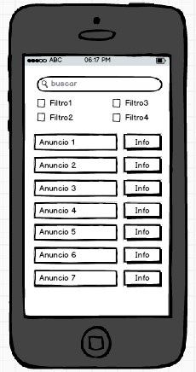

Pantalla “Info”: Esta pantalla se mostrará al seleccionar un anuncio para ver su información (imágenes, datos, etc), además la opción de ver la ubicación en google maps.

